【今日主題】
詩篇中的敬拜人生
-從詩篇91篇來看
劉介磐弟兄
經文：詩篇91
1 你們這住在至高者隱密處的，住在全能者蔭下的人，
2 我要論到耶和華說：「他是我的避難所，是我的山寨，是我的神，是我所信靠的。」
3 他必救你脫離捕鳥人的網羅和毒害的瘟疫。
4 他必用自己的翅膀遮蔽你，在他的羽翼底下你必得平安。他的信實是盾牌護壁。
5 你必不怕黑夜的驚駭，或是白日飛的箭；
6 也不怕黑夜行的瘟疫，或是午間滅人的毒病。
7 雖有千人仆倒在你旁邊，萬人仆倒在你右邊，這災卻不得臨近你。
8 你定能看見，見惡人遭報。
9 因你已投靠了至高者，他是我的主我的保障。
10 禍患必不追上你，災害也不挨近你的家。
11 因他要為你吩咐他的天使，在你行的一切上保護你。
12 他們要用手托着你，免得你的腳滑跌碰在石頭上。
13 你要克制獅子和虺蛇，將少壯獅子和大蛇踏在腳下。
14 神說：「因為他對我忠誠，我必要搭救他；因為他向我忠心，我要拯救他。
15 當他求告我，我就應允他；他在急難中，我要與他同在；我要搭救他，使他尊貴。
一 你住在哪裡？看看摩西，想想自己。

二 摩西是怎麼改變的？他怎麼從一個埃及人變成神的僕人？
- 有信仰，有信心，有經歷，有見證。

- 有異象，有啟示，有盼望，有能力。

三 他能力的祕訣究竟何在呢？

四 結論

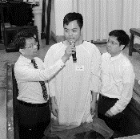
詩班獻詩《主啊,我來到你面前》
主啊！我到你面前，
獻上我的今天，
我的身體、我的一切，
獻上當作活祭。
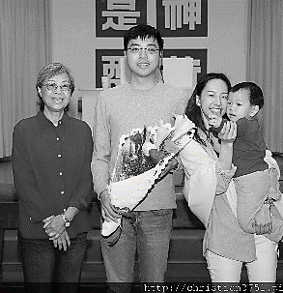
主啊！我到你面前，
獻上我的今天，
求你更新，求你潔淨
我的心思意念。
我與你同釘十架，
如今不是我活著，
因我知道你是深愛我，
我只為你而活。
主啊！我到你面前，
獻上我的今天，
願我一生蒙你悅納，
成為你的喜悅。
本週各項聚會
今日 09:30 兒童主日學
09:45 主日講道
09:45 中學生團契
11:00 慕道班 啟發課程
11:00《擘餅記念主聚會》
週二 07:30 晨更禱告會 呂允仁弟兄
19:30 英文查經班
週三 19:30 交通禱告會 劉國華弟兄
週四 14:30 姊妹聚會 王清清姊妹
15:30 姊妹禱告會
週五 19:00 愛的團契 呂允仁弟兄
19:30 小社青 家庭聚會
週六 18:00 社青團契
15:00 大專團契
2017.1/1《受洗歸入基督》
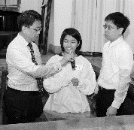
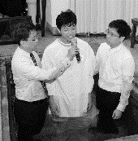

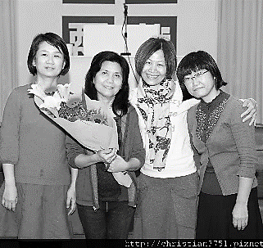

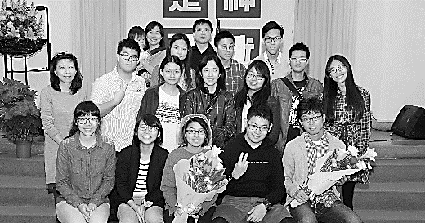

更多教會照片請看--
http://christian3751.pixnet.net/album
2017【成人主日學】上半年
從詩篇學禱告─親近神的十條小徑
台北市基督徒聚會處 第2463期 2017.01.15
教會網站：http://www.taipeiassembly.org 年度主題：敬拜事奉的人生
主日上午 主日下午 下週主日上午 下週主日下午
聚會時間：9時45分 2時00分 9時45分 2時00分
司 會：陳宗賢弟兄 劉耀仁弟兄
領 詩： 安城秀弟兄 大專團契
司 琴：王清清姊妹 俞齊君姊妹
講 員：劉介磐弟兄 任 駿弟兄
本週題目：詩篇中的敬拜生活 下週主題： 我們準備好了嗎
本週經文：詩篇91 下週經文： 帖撒羅尼迦前書2:1-13
上午招待：施兆利姊妹 黃凱意姊妹 下週招待： 王雅麗姊妹 吳純紹姊妹
林寶猜姊妹
臺北市中正區100南海路39號。電話（02）23710952傳真（02）23113751

主啊，有一種喜樂並非凶惡之人能享受；
這喜樂是愛你和事奉你的人之專利品，這喜樂就是你。
～奧古斯丁﻿~
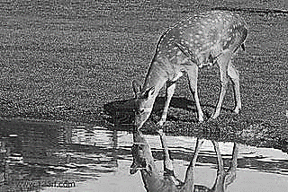
本期【成人主日學】將以十堂課講授聖經中《詩篇》的精華；從《詩篇》的特性分類如︰讚美詩、哀歌、感恩詩、信靠詩、君王詩、智慧詩、律法詩、咒詛詩…等來講授︰
1.歷史背景與客觀情境
2.作者心境與表達方法
3.當今禱告生活之應用
詩篇中充滿了讚美與祈禱，是我們不可或缺的屬靈寶藏；詩篇的辭句優雅高貴，是我們親近神時的最好應用。詩篇中的禱告是針對特定事件而發的，雖然我們不清楚到底詩人遇到了什麼事，但是從詩人禱告的內容中，卻可以得到共鳴，也可以學習如何禱告。
歡迎弟兄姊妹把握機會，並預備時間參加課程(課程表下週發出)。
時間︰自3/5起~至7/2，每一、三、五週日下午2:10~4:00
【雲彩圍繞】中科聚會處見證集
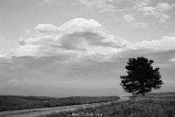
十二個美麗的故事，十二個感恩的見證。在不同的時空背景，不同的人物，走著截然不同的境遇，卻因遇見了同一位救主—耶穌基督，他們的生命產生了革命性的改變；從黑暗轉向光明，從憂傷變為喜樂，從人的盡頭開始了與神同行的盼望之旅。
歡迎至長椅上索取。
【一種詩篇˙兩種讀法】
~~今年就用《詩篇》來每日靈修吧
以詩篇來靈修，將使你學習~
1.迫切的尋求主的幫助
2.在每天的需要上依靠神
3.對罪有敏感度
4.有蒙赦免的確據
5.等候耶和華
6.有從神來的盼望
現在就來預備心，好在靈修時遇見神！
《第一種讀法》
使用「2017˙詩篇讀經計畫表」(在長椅上)，從1/29~9/2每週七天、每天一段，讀完全部的《詩篇》。亦可配合《每日靈糧舊約系列˙詩篇(上下)》導讀，作為靈修讀經時的輔助材料。（註︰9月之後，將閱讀「箴言」及「傳道書」）
《第二種讀法》
使用《永恆的讚美--詩篇靈修365》(華倫魏斯比/麥種出版社)，按照書本進度，以365天讀完《詩篇》。
【購書資訊】
˙《每日靈糧舊約系列˙詩篇(上下)》
原價:220元，特價:180元
˙《永恆的讚美--詩篇靈修365》
原價:300元，特價:270元
【安息主懷+追思聚會】本教會鄭徐景妹姊妹於1/9清晨安息主懷。家屬訂於1/24(下週二)上午10:00在二殯景仰樓三樓四廳舉行追思聚會。請為後事辦理及家屬蒙主安慰禱告！

